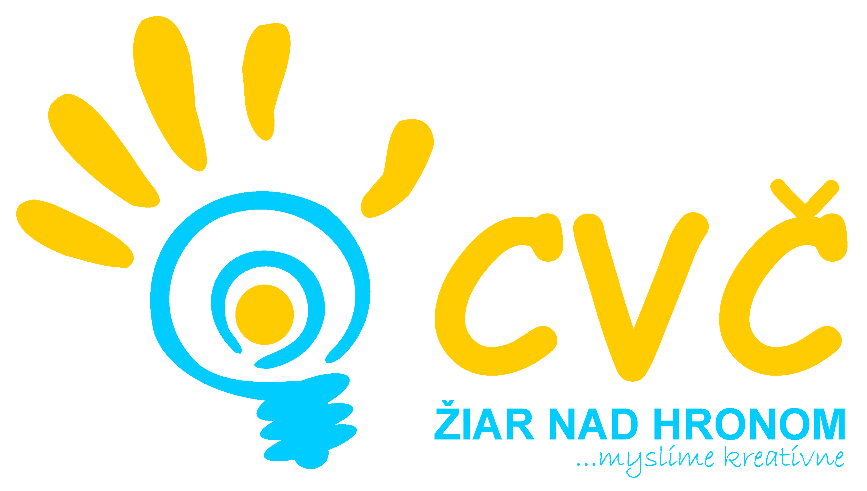
Program na mesiac Jún 2021
Oddelenia Centra voľného času v Žiari nad Hronom
Šport | Estetika  Pedagogika | Prírodoveda  Veda a technika | Mládež
10.06.2021  Môj vysnívaný šport  (kreatívna súťaž v netradičnom športovaní podľa vlastných predstáv)  Miesto: ZŠ v ZH  Účastníci: žiaci ZŠ ZH  16.06.2021  Bedminton pre každého  (školské kolo ZŠ ZH)  Miesto: ZŠ v ZH  Účastníci: žiaci II. stupňa ZŠ v ZH  23.06.2021  Mini Vybíjaná  (školské kolo ZŠ ZH)  Miesto: ZŠ v ZH  Účastníci: žiaci 4. ročníkov ZŠ v ZH | 01.06.2021  MDD  (fotosúťaž na sociálnej sieti)  Účastníci: žiaci ZŠ a rodičia  04.06.2021  Nakresli zvieratko zo Zveroparku  (výtvarná súťaž)  Účastníci: žiaci ZŠ do 12 rokov  16.06.2021  OK Hviezdoslavov Kubín  (školská postupová súťaž v prednese poézie a prózy)  Miesto: CVČ ZH  Účastníci: deti ZŠ, ZUŠ a OGY  23.06.2021  Najlepší školský časopis  (tradičná súťaž o najlepší školský časopis)  Miesto: CVČ ZH  Účastníci: ZŠ a SŠ v okrese Žiar nad Hronom | 04.06.2021  MLADÝ TECHNIK  (vyhodnotenie technickej tvorivosti)  Účastníci: deti MŠ a ZŠ  03.06.-22.06.2021  Prevencia z cyklu  „Viem kto som“  (overenie vedomostí z oblasti prevencie hravou formou)  Účastníci: žiaci 6. ročníkov ZŠ, OGY | STRETNUTIE ČLENOV MŽP  Účastníci: členovia Mestského žiackeho parlamentu v ZH
 |  |  | Projekty a ostatné
26.06.2021
Family day
(zábavno-súťažné podujatie pre spoločnosť Slovalco a.s. Žiar nad Hronom)
Spolupráca s MsKC Žiar nad Hronom

Pripravujeme

